Práctica 2: Hadoop - Uso de HDFS

Edgar Seijo Otero

Directorio con cuota
En esta captura podemos ver los comandos a utilizar para configurar un directorio con cuota de dos ficheros:
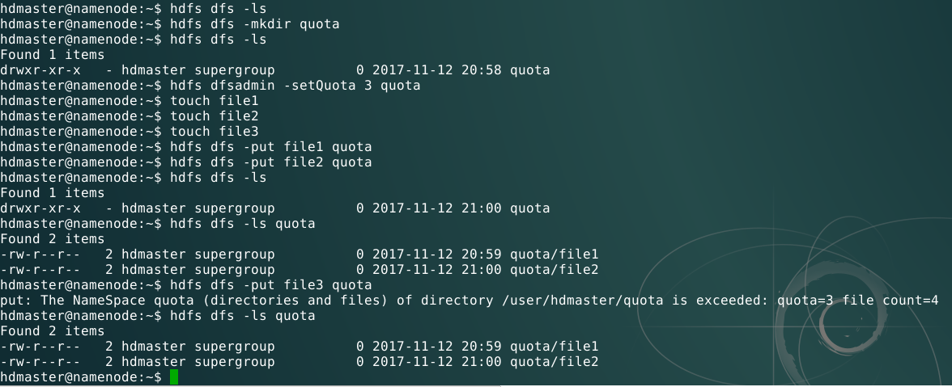
En este caso se ha creado un directorio “quota”, se ha seteado la cuota para dos ficheros y se han intentando añadir 3 ficheros al directorio. Al intentar añadir el tercero, ha saltado el error.
Se puede observar que, para una cuota de dos ficheros, es necesario indicar un 3 en el comando setQuota. Esto es debido a que se indica 1 cuando queremos mantener el fichero vacío, tal y como se indica en la documentación (“Note: A quota of 1 would force the directory to remain empty.”)

Chequeo del HDFS
Para realizar un chequeo completo del HDFS, tan sólo es necesario ejecutar el comando siguiente:
